Kedves Versenyző! A versenyben a feladatlapon szereplő eljárásneveket használd! A programjaidat a munka végeztével lemezre kell mentened a versenybizottság által adott kód szerint.
Ha nem tudsz eljárásokat írni, akkor az egyes részfeladatokat jól elkülönítetten utasítássorozatként írd meg és mentsd lemezre! Ebben az esetben a rajzokat is mentsd el!
1. feladat. Jégkristály (15 pont)
A befagyott ablakokon gyakran láthatók jégvirágok. Az alábbi két ábra egy jégvirág határvonalait, illetve magát a jégvirágot mutatja. Az ábrákon látható minden kis szakasz egyforma hosszú. Készíts két eljárást (HATÁR :hossz, illetve JÉGVIRÁG :hossz), amely megrajzolja ezeket az ábrákat!
HATÁR 10 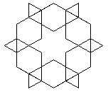 JÉGVIRÁG 10 
2. feladat. Számíró (20 pont)
Készíts Logo programot (SZÁMÍRÓ :szám) :, amely egy 0 és 255 közötti számot bináris számként, pálcikánként rajzolva tesz ki a képernyőre! Az egyes számjegyek 20 egység magasságúak, a 0 pedig 10 egység szélességű, s közöttük 5 egység távolság van. Ha a szám nem 0, akkor a bináris felírásban a bevezető 0-k ne jelenjenek meg.
Példa: (néhány szám képe)
0: 1: 2: 10: 129:
3. feladat. Hullámok (20 pont)
Egy hullámvonalat labdákkal díszítettünk az alábbi módon. Készíts Logo eljárásokat (KÍVÜL :db :arány, illetve BELÜL :db :arány), amelyek a díszítet hullámvonalakat rajzolják. Az első paraméter azt adja meg, hogy hány hullámhegy legyen a rajzon, a második pedig azt, hogy a labda kerülete hányadszorosa a hullámhegyet alkotó félkör hosszának).
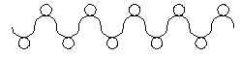
KÍVÜL 5 1
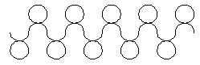
BELÜL 5 1 KÍVÜL 5 2
4. feladat. Mozaik (20 pont)
Készíts Logo programot, amely az ábrán látható alapelemet tudja rajzolni! Az alapelemeket egymás mellé rakja egy sorba, illetve egymás mellé és fölé rakva egy területmintát alakít ki! A három eljárás neve és paraméterei az alábbiak:
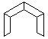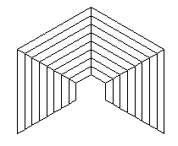
ALAP :a :b (ahol :a a trapéz párhuzamos oldalai közül a rövidebb hossza, :b pedig az oldalának a hossza)
SOR :db :a :b
MOZAIK :dboszlop :dbsor :a :b
Az ábrán szereplő rajzokat az ALAP 20 10, SOR 4 20 10, MOZAIK 8 4 20 10 eljáráshívások hatására kell rajzolni.
Elérhetõ összpontszám: 75 pont + 25 pont az 1. fordulóból

